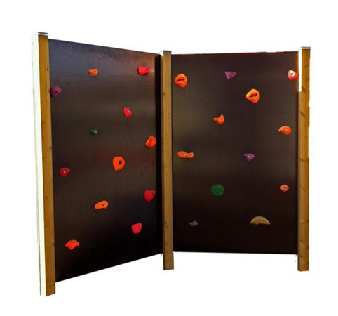
Descrizione:
Palestrina dedicata al gioco e all'arrampicata, ideale
per lo sviluppo della coordinazione, dell'equilibrio e
della forza fisica. È composta da due pareti di
arrampicata dotata di appigli colorati, dalla presa
facile e sicura.
Il tutto è sorretto da travi in pino nordico impregnato
in autoclave da interro.
Area d'ingombro:125x125x160(h) cm
Area di sicurezza: 4,5 x 4,5 mt
Area di sicurezza: 20,25 mq.
Consigliata pavimentazione antitrauma da 5 cm.
Categoria: Palestrine e arrampicate
Codice: EP02217

